Yttre miljö

Då ett omfattande arbete är nedlagt på att ge vårt område en enhetlig karaktär, finns också vissa riktlinjer att följa för att denna harmoni ska bevaras.

Styrelsen för Brf Billdals Kyrby, har i samråd tagit fram riktlinjer för: markiser, utomhusarmaturer och altaninhägnad.

Frånsteg från nedanstående skall tas upp med styrelsen (observera att riktlinjerna gäller vid nyinstallation fr.o.m. ovanstående datum).

Markisväv (färgkoder)

 **15/79** NCS S 2000-N

 **15** NCS S 1000-N

 **15/14** NCS S 2005-Y50R

Utomhusarmaturer (ex. modell typ galvaniserat)

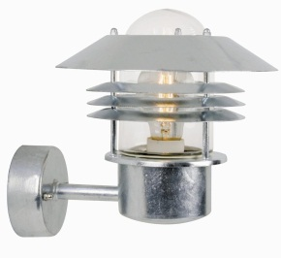 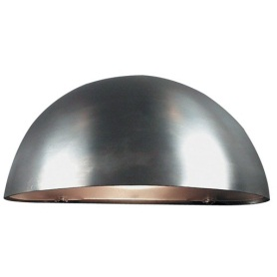 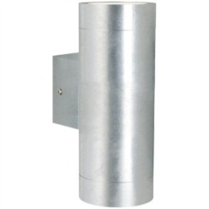

Altaninhängnad (ex. modell)

Exempel 1: Exempel 2:

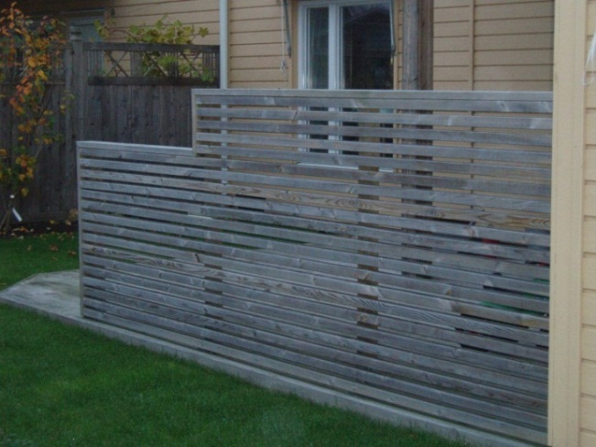 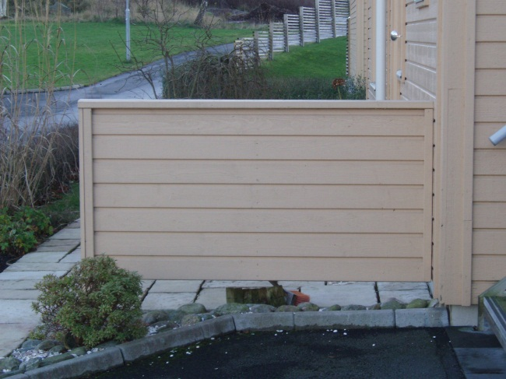

Bygglovsbefriade plank och murar för en- och tvåbostadshus inom planlagt område gäller att plank och murar runt skyddade uteplatser inte kräver bygglov under förutsättning att de:

• placeras inom 3,6 meter från bostadshuset

• inte är högre än 1,8 meter